„Húsvétváró” hét a Nyírturai Móra Ferenc Általános Iskolában
Intézményünkben a Diákönkormányzat szervezésében évek óta megrendezzük a „Húsvétváró hetet”. A hagyományokat ápolva színes programokkal hangoljuk a tanulókat az ünnepre.
Már április 5-én a gyerekekkel együtt feldíszítettük az iskola udvarán a tojásfát, melyre ezernyi kisebb és nagyobb húsvéti tojás került. Az iskola épületében a bejáratnál húsvéti sarkot rendeztünk be, így belépve az ajtón máris ünnepi hangulatban érezhettük magunkat. A diákönkormányzat falán húsvéti hagyományainkkal kapcsolatos képek kerültek kiállításra.
Ezek a napok versek, dalok tanulásával, szokások és hagyományok felelevenítésével tették színesebbé délutánjainkat.
Április 12-én délután iskolaszintű szavalóversenyt rendeztünk, melyre a 3-8. évfolyamos gyerekek szabadon választott verssel készültek. Nagyon szép verseket hallottunk, igényes előadásban.
A verseny győztesei:
3-4. évfolyam: Pál Csenge 3. o.
Biró Janka 4. o.
5-6. évfolyam: Ocsenás Olivér 5. o.
Varga Gréta Hanna 6. o.
7-8. évfolyam: Unoka Csaba 8. o.
Április 13-án délután az iskola udvarán tojáskereső versenyt rendeztünk, melyet fokozott izgalommal vártak a gyerekek, hiszen a megtalált csokitojásokat elfogyaszthatták. Ezután kézműveskedés következett, melyen különböző húsvéti dekorációs darabokat készítettünk.
Izgalom, jó hangulat, sok-sok nevetés, játék és kreatív gondolkodás jegyében teltek az ünnepváró napok, melyek élményeivel kezdhetjük meg a jól megérdemelt tavaszi szünetet.
Az alábbi képek egy-egy szép pillanatot örökítenek meg.
Pallainé Bige Erzsébet
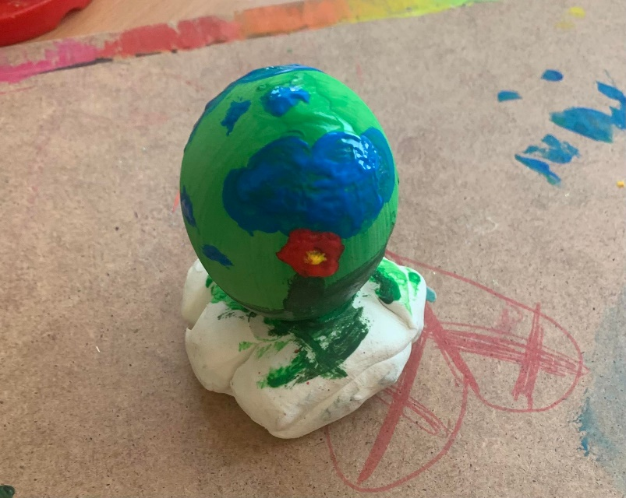
a DÖK felnőtt patronálója

